Dossier de conception

Projet : Brasserie médiévale

Julien Enjalbert – Renaud Vivancos
Description des cas d’usages

Nom : Modifier serveur
Objectif : Permet au gérant de modifier un serveur (son nom ou sa description)
Acteur principal : gérant
Acteur secondaire : aucun

Nom : Gérer serveur
Objectif : Permet au gérant d’ajouter, de supprimer et de modifier
Acteur principal : gérant
Acteur secondaire : aucun

Nom : Prendre une commande
Objectif : Permet au serveur de prendre une commande (de la créer )
Acteur principal : Serveur
Acteur secondaire : aucun

Diagramme des cas d’usages

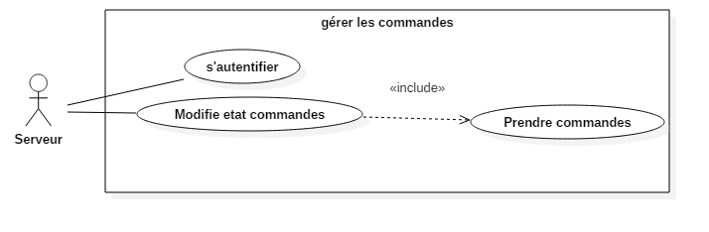
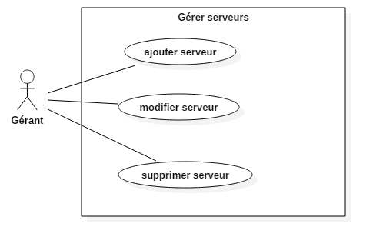

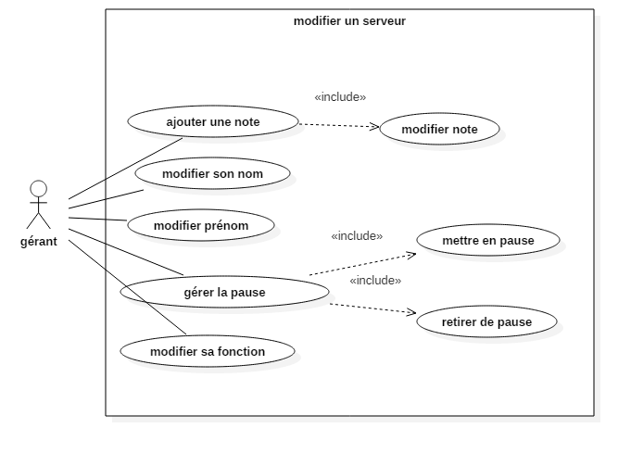

Diagramme d’activité

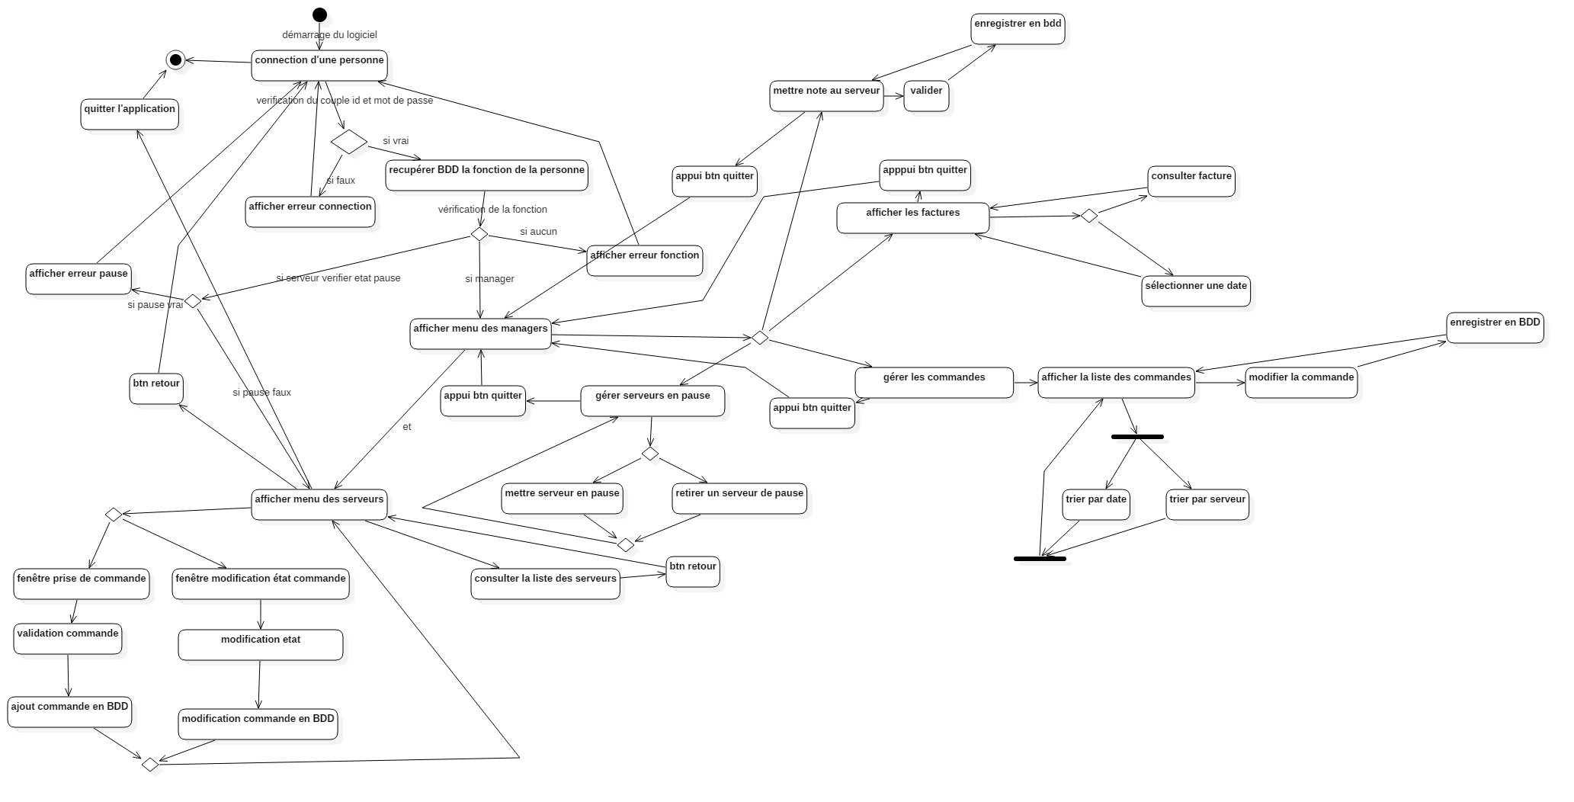

Diagramme de classe

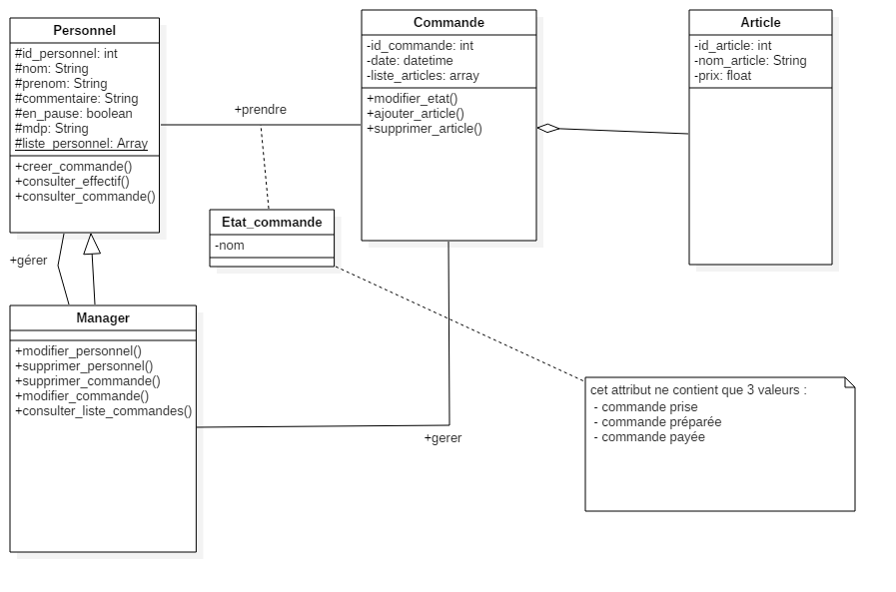
Schéma base de données

